Аналитическая справка по промежуточным результатам анкетирования в МБДОУ (детский сад «Солнышко») регионального проекта
«Читаем ВМЕСТЕ»
Одной из проблем нашего общества является приобщения детей к чтению. Ведь благодаря чтению книг происходит формирование духовной культуры личности, нравственное воспитание, обогащение знаниями и развитие речи. Но в современном обществе изменилось отношение к книге, чтению, а именно к семейному чтению.
Количество (доля) образовательных организаций, участвующих  в краевом проекте «Читаем ВМЕСТЕ». | Количество семей, участвующих в данном Проекте. | Количество семей, в которых сложилась (возродилась) традиция семейного чтения. | Количество (доля) образовательных организаций, освещающих реализацию проекта на официальном сайте образовательной организации. | Количество (доля) образовательных организаций,  в которых созданы мобильные библиотеки,  в том числе по технологии bookcrossing.
1 | 152 | 87 | 1 | 1

Цель анкетирования: выяснение отношения родителей к семейному чтению и привитию интереса к чтению у ребёнка.
Родителям было предложено ответить на 12 вопросов анкеты.
№ | Вопросы анкеты | Результаты
1 | Существует ли на Ваш взгляд необходимость прививать у детей дошкольного возраста интерес к чтению? | 100% родителей ответили, что необходимо прививать интерес у детей дошкольного возраста к чтению.
2 | По Вашему мнению, как можно привлечь ребенка к чтению? | Яркими, необычными книгами; собственный пример; совместное чтение; читать ребёнку; рассматривание иллюстраций; читать чаще; читать вслух; игрой; давать ребёнку книги.
3 | На Ваш взгляд, семейное чтение – это | - литература, интересная для всех членов семьи, | 21%
 |  | - обсуждение прочитанного всей семьей или ее частью, | 21%
 |  | - чтение вслух для всех членов семьи, | 29%
 |  | - книги для каждого члена семьи отдельно, | 12%
 |  | - когда все члены семьи заняты чтением. | 17%
4 | Есть ли у Вас дома библиотека, и что она собой представляет? | - несколько книжных полок; | 35%
 |  | - книжный шкаф; | 25%
 |  | - стеллажи с книгами; | 18%
 |  | - другое. | 22%
5 | Часто ли вы читаете ребенку книги? | - каждый день; | 22%
 |  | - каждый вечер перед сном; | 32%
 |  | - когда попросит; | 33%
 |  | - иногда. | 13%
6 | Задает ли Ваш ребенок вопросы, если ему непонятны слова или какая-либо ситуация в произведении? | Да – 68%  Нет – 17%  Иногда – 15%
7 | Обсуждаете ли Вы с ребенком прочитанные книги? | Да – 80%  Нет – 5%  Иногда – 15%
8 | Может ли Ваш ребенок связно и понятно пересказать прочитанное произведение, описать фрагмент из произведения? | Да –29%  Нет – 24%  Не всегда – 47%
9 | Может ли ваш ребенок назвать недавно прочитанные с вами книги? | Да – 43%  Нет – 23%  Не знаю – 34%
10 | Есть ли у Вашего ребенка любимые книги? Какие? | А. Барто «Игрушки»; Про трактора; Про Машу; «Колобок»; «Курочка ряба»; Потешки; «Кошкин дом»; «Бременские музыканты»; «Три поросёнка»; «Три медведя».
11 | Как вы считаете, в каком возрасте ребенок должен научиться читать? | 4 – 10%  5-6 – 70%  6-7 – 20%
12 | Читает ли ваш ребенок детские книги самостоятельно? | 5 детей

В результате проведённого анализа анкет можно сделать вывод: родители считают, что нужно прививать интерес у детей к чтению. Чтобы привить интерес детей к чтению. Родители считают, нужно читать детям книги, рассматривать иллюстрации. Во всех семьях есть книжные полки, шкафы, стеллажи. Много родителей ответили, что книги они читают детям вечером или дети просят почитать перед сном. Большинство родителей считают, что дети должны научиться читать в 5-6 лет.
В нашем дошкольном учреждении в рамках реализации проекта в течение этого периода прошли следующие мероприятия:
1. «ЧИТАЕМ Стихи». Педагоги всех возрастных групп оформили центры «Книги» для детей, каждая группа знакомила с поэтами, с его творчеством, а также были привлечены родители. Вечерами находили свободные минуточки и читали, рассказывали детям стихи.

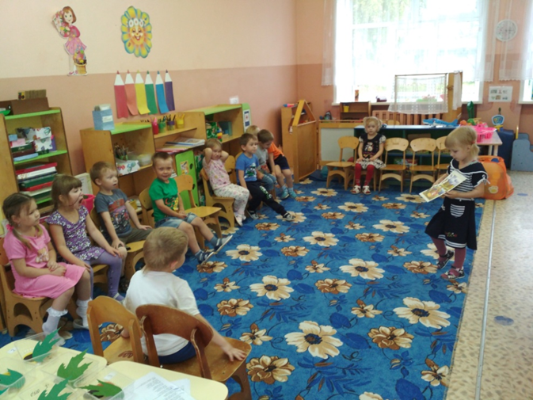

2. Проектная деятельность «Мама, папа почитайка». Приняли участие группы младшего возраста (две 1 младшие группы и одна 2 младшая группа), охват составил 37 детей. Педагогическими работниками разработаны Проекты совместно с узкими специалистами.

3. Интеллектуальная игра – викторина «Путешествие в страну сказок». Игру организовали и провели педагог-психолог и учитель-логопед. Игра проводилась в вечернее время для детей старшей и подготовительной групп. Всего приняло участие 45 детей и зрителями стали родители. В игре детям предстоит вспомнить любимых героев сказок, стремится к пониманию мира их переживаний, соопереживать. Материал направлен на обогащение и активизацию словаря, развитие связной речи, речевого общения. Данная разработка несёт в себе педагогическую и психологическую ценность для учителей-логопедов, педагогов-психологов и воспитателей.

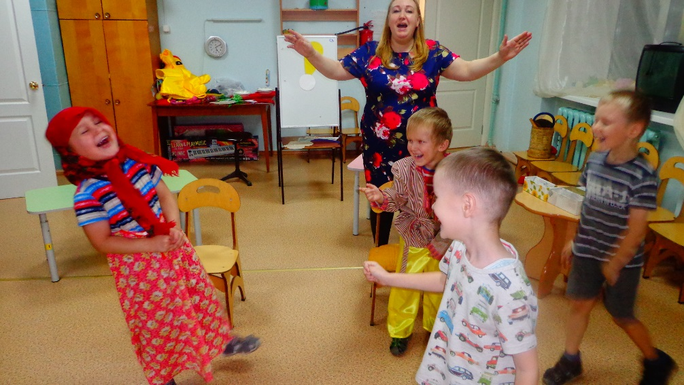

4. Театральная гостиная, посвященная 110-летию Н. Носова.

«Живая шляпа» (подг. группа)
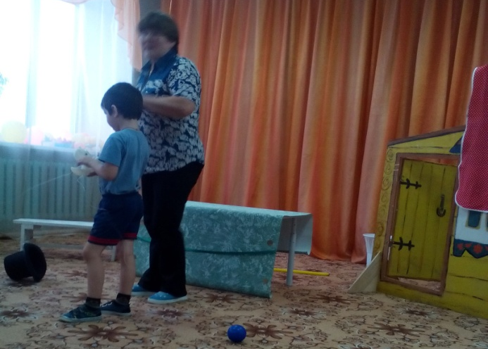

«Заплатка» (педагоги)
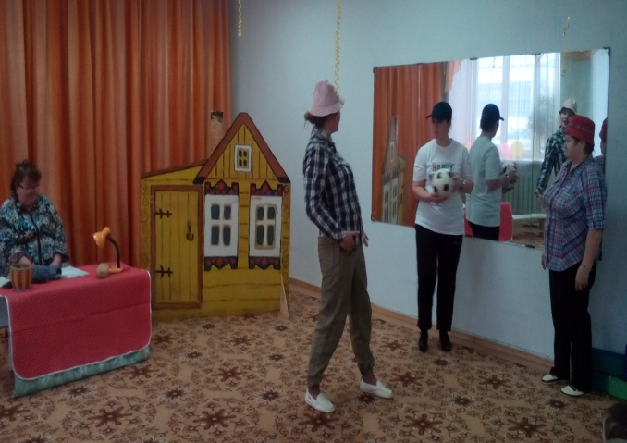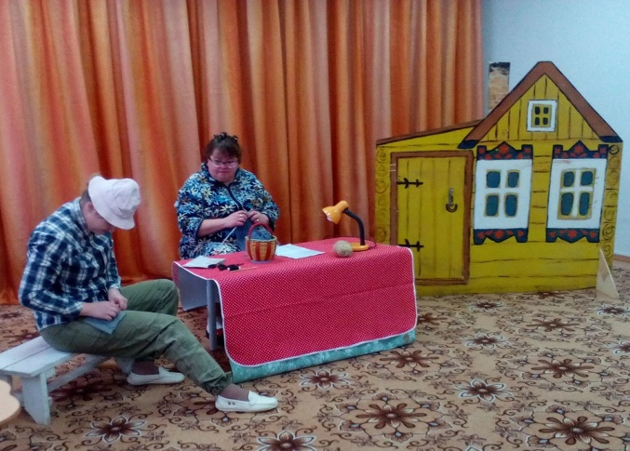

«Сашка» (старшая группа)

5. Акция «Светлячок»
16 ноября 2017 года в детском саду состоялось детско-родительский день, который прошел в музыкальном зале. Приглушенный свет, на подоконниках стоят включенные светильники, на главной стене название акции с вырезанным из бумаги светлячком. На большом зеркале оформлены домики с названиями эмоций из пористой бумаги, к каждому домику нарисованы тропинки. Под музыкальное сопровождение в зал вошли ведущие со свечами в руках. В конце мероприятия, родителям было предложено взять заранее подготовленный фонарик и прикрепить его в тот домик, какое эмоциональное состояние его было. Далее все родители разошлись по группа на совместное чтение при зажжённом светильнике.

План акции «Светлячок»

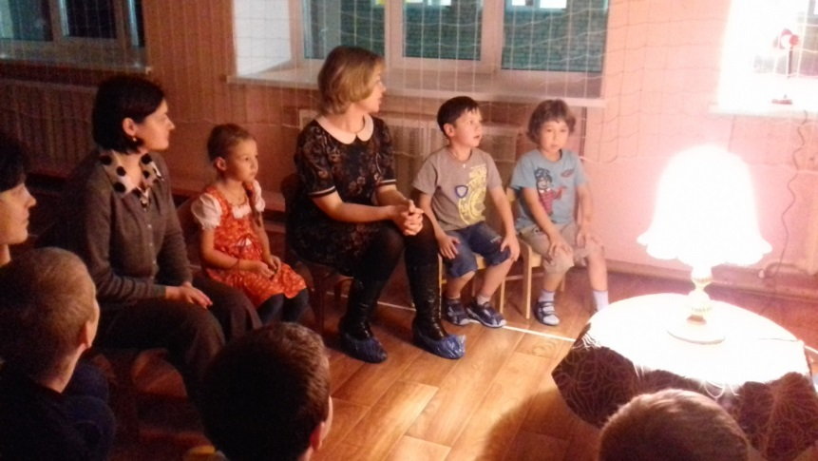
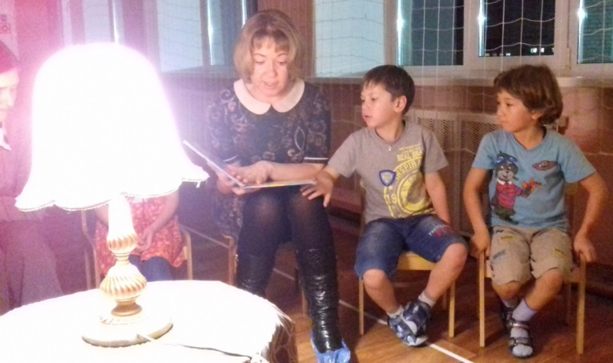

Старший воспитатель Т.В. Зырянова

